Преподаватель Юшкова Е.В.
Учебная дисциплина Сольфеджио
Специальность 53.02.04 Вокальное искусство Курс 4
Дата занятия 22.05.2020
Тема |  | Пение с листа. Слуховые и интонационные упражнения
- Пение с листа. Двухголосие с фортепиано (имитационное вступление голосов)
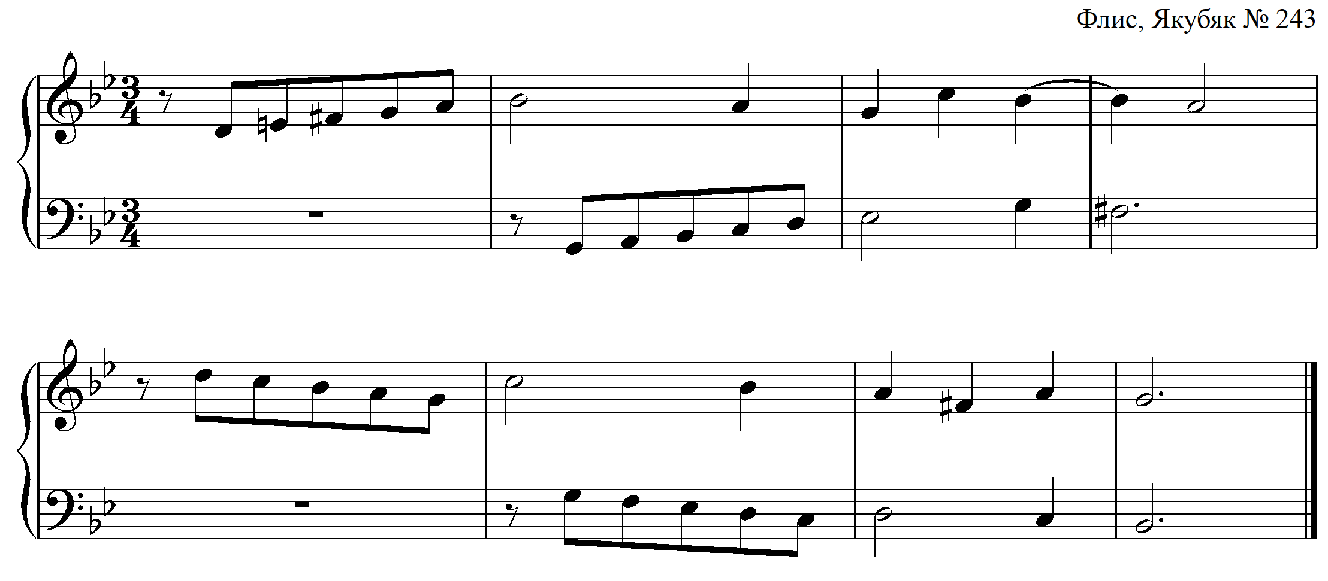
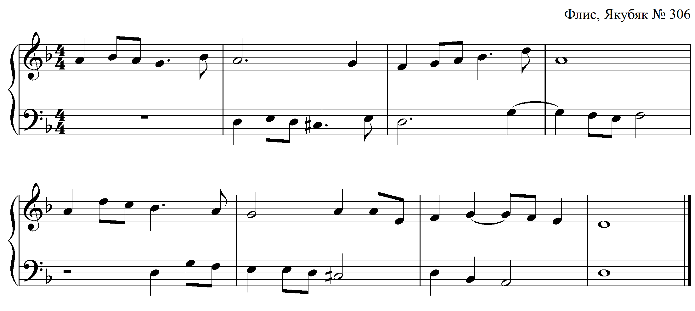

- Слуховой анализ. Модуляция
- Диктант 1-голосный контрольный (Русяева № 59)
- Интонационные упражнения подготовка к дифференцированному зачёту:
- Аккордовая последовательность
- Модуляция
- Разрешение интервала всеми способами

Готовиться к дифференцированному зачёту.

